Radijsko opazovanje pulzarja B0329+54

Matjaž Vidmar in Tadeja Saje

Pulzar je močno namagnetena (B=10¹⁰Tesla!), vrteča se nevtronska zvezda, ki oddaja dva žarka elektromagnetnega valovanja iz magnetnih tečajev moči v razredu P=10²²W. Glede na valovno območje pulziranja razdelimo pulzarje v radijske, rentgenske in gama pulzarje. Ker os vrtenja pulzarja ne sovpada z osjo magnetnega polja, kamor pulzar seva, se pulzar obnaša kot vrteči svetilnik. Na Zemlji zaznamo impulz, ko nas zadene vrteči snop pulzarja.

Prvi pulzar je odkrila leta 1967 Jocelyn Bell. Sprejem pulzarjev velja med amaterski astronomi z majhnimi antenami za sveti gral. Najmočnejši pulzarji dosegajo na nižjih frekvencah (400MHz) spektralno gostoto moči nekaj tisoč mJy. Gostota moči pulzarja s frekvenco upada, medtem ko sevanje toplotnih izvorov gostota moči s frekvenco narašča. Amaterski astronom bi se rad izognil lokalnim radijskim motnjam in disperziji pulzarjevega signala s sprejemom na višjih frekvencah, kjer žal sevanje pulzarja usiha.

Mi smo opazovali pulzar B0329+54, ki je najmočnejši polzar viden s severne poloble. Literatura navaja zanj gostoto moči okoli S=200mJy pri f=1.4GHz oziroma S=1200mJy pri f=400MHz. Sprejem pulzarja otežuje migotanje (scintillation) in frekvenčna disperzija signala. Vzrok obeh pojavov je medzvedna snov, ki v naši galaksiji v povprečju vsebuje N=30000 elektronov/m³. To je sicer 10⁸-krat manj kot zemeljska ionosfera, ampak njen učinek se stopnjuje na ogromnih astronomskih razdaljah. Nehomogenost medzvezdne snovi dodatno povzroča migotanje.

Za razliko od migotanja zvezdic pri optičnem opazovanju, so pojavi v ioniziranem plinu obratno sorazmerni kvadratu frekvence. Na višjih frekvencah se radijsko migotanje upočasnjuje in disperzija znižuje. Naš radioteleskop z anteno premera d=3.1m sprejema v frekvenčnem pasu f=1.4GHz, ker perioda migotanja znaša nekaj ur. Pulzar smo poslušali v pasovni širini 20MHz, kjer frekvenčna disperzija razširi signal za Δt=1.5ms. V primerjavi s širino pulza t_{50%}=6.6ms izvora B0329+54 je disperzija pri f=1.4GHz dovolj majhna, da je ni potrebno odstraniti.

Z našo majhno anteno d=3.1m ne moremo videti enega samega pulza. Povprečiti moramo več deset-tisoč period z natančnim upoštevanjem Dopplerjevega pomika nazivne periode našega pulzarja T=0.71452s. Vsak dan z anteno sledimo pulzarju in posnamemo t=6ur signala, kjer nas omejuje polarizacija naše sprejemne antene. Meritev najprej prikažemo kot slap (waterfall). Če slap izrišemo z nazivno periodo pulzarja, signal vidimo kot poševno črto zaradi Dopplerjevega pomika, kjer glavnino doprinese vrtenje Zemlje okoli Sonca. Črta je prekinjena, včasih povsem presahne zaradi migotanja, kot je razvidno na spodnjih dveh posnetkih:

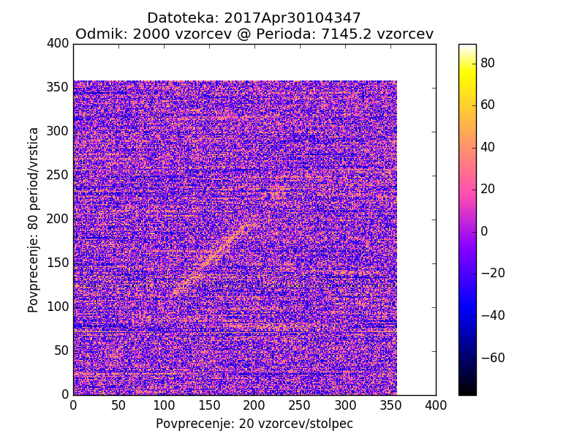

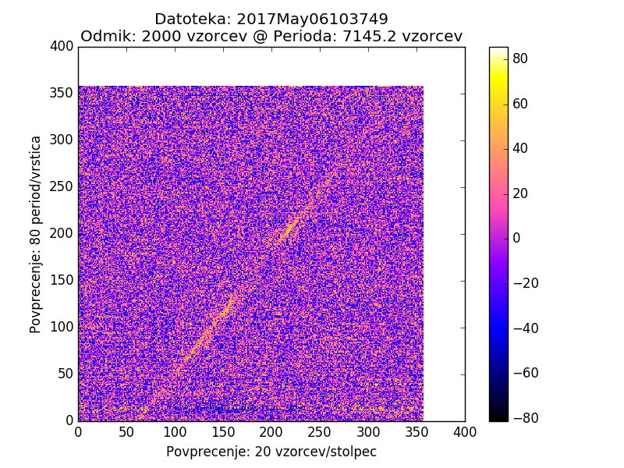

Sled ima različen naklon, ker se v šestih dneh Zemlja premakne okoli Sonca za nezanemarljivih 6 stopinj in se vektor njene hitrosti ustrezno zasuka. Iz obeh posnetkov moramo najprej določiti natančno periodo zaradi Dopplerjevega pomika, da lahko izrišemo povprečeno obliko pulza:

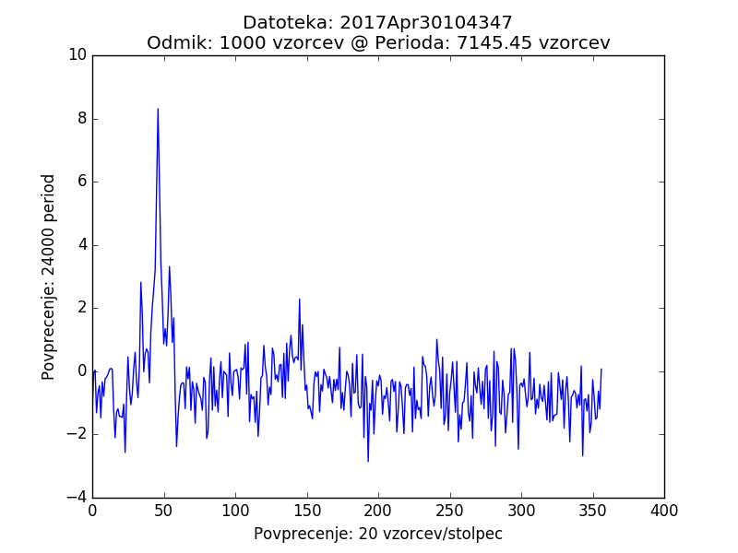

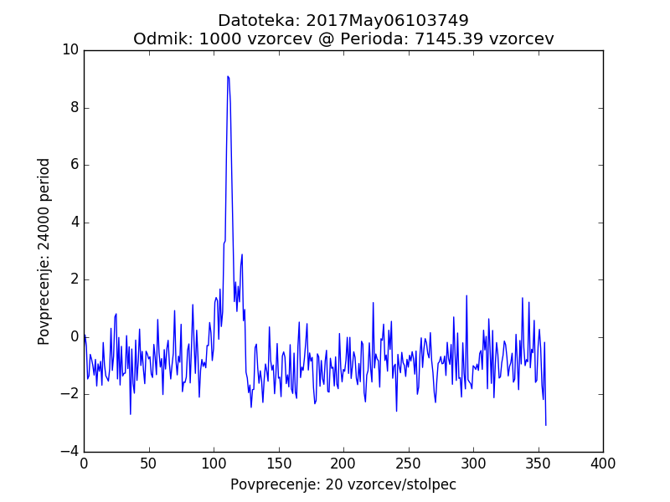

Kljub naši skromni anteni pri vseh opazovanjih opazimo posebnost izvora B0329+54: pred glavnim pulzom je še manjši predhodnik, za glavnim pulzom sledi še dodaten manjši pulz. Fizikalna razlaga je v obliki snopa sevanja pulzarja, ki lahko sestoji iz več koncentričnih stožcev. Glavni pulz daje osrednji stožec, predhodnik in slednik izvirata iz zunanjega stožca, kar nas zadene dvakrat!

